Εικόνα που περιέχει κείμενο

Περιγραφή που δημιουργήθηκε αυτόματα

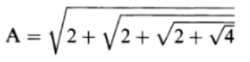

Εικόνα που περιέχει κείμενο, ρολόι, μετρητής

Περιγραφή που δημιουργήθηκε αυτόματα

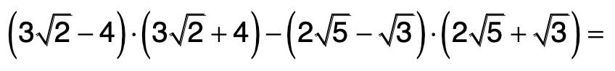

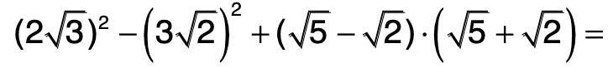

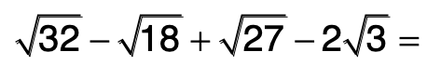

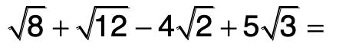

Εικόνα που περιέχει κείμενο

Περιγραφή που δημιουργήθηκε αυτόματα

Εικόνα που περιέχει κείμενο

Περιγραφή που δημιουργήθηκε αυτόματα

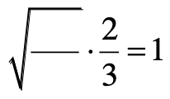

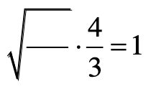

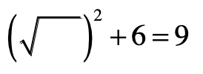

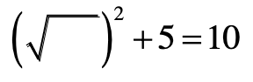

Εικόνα που περιέχει κείμενο

Περιγραφή που δημιουργήθηκε αυτόματα

Εικόνα που περιέχει κείμενο, clipart

Περιγραφή που δημιουργήθηκε αυτόματα

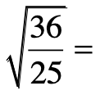

Εικόνα που περιέχει κείμενο

Περιγραφή που δημιουργήθηκε αυτόματα

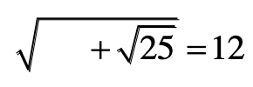

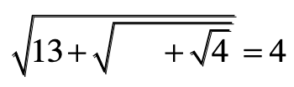

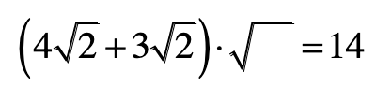

Εικόνα που περιέχει κείμενο

Περιγραφή που δημιουργήθηκε αυτόματα

Εικόνα που περιέχει κείμενο, clipart

Περιγραφή που δημιουργήθηκε αυτόματα

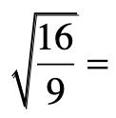

Εικόνα που περιέχει κείμενο

Περιγραφή που δημιουργήθηκε αυτόματα

